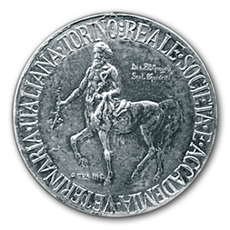 | Dottorato in Scienze Veterinarie per la Salute Animale e la Sicurezza Alimentare  http://dott-scivet.campusnet.unito.it/do/home.pl  Dipartimento di Scienze Veterinarie  Largo Braccini, 2  10095 Grugliasco (TO)  ________________________________________________________________________________

Grugliasco, __________

Oggetto: Autorizzazione alla missione

Il sottoscritto Prof. ________________________________, Coordinatore del Dottorato in _________________________________, ai sensi del Regolamento di Ateneo per il Funzionamento delle Scuole di Dottorato e dei Dottorati di Ricerca,

AUTORIZZA

Il/La Dott./Dott.ssa _________________________, attualmente iscritto/a al _______ anno del corso di Dottorato in _________________________________________ (ciclo ________), a recarsi presso (inserire il nominativo completo dell’Università o Ente di Ricerca estero, oppure il titolo dell’evento formativo - congresso, seminario ecc.) ______________________________________________ (Stato _____________________ ), per il periodo dal ____________ al ______________ al fine di (effettuare uno stage/partecipare al congresso, seminario ecc. __________________________________________________.

In fede
Il Coordinatore del Dottorato

Coordinatore: Prof. Mario Baratta tel: 011.670.9146 e-mail: mario.baratta@unito.it
Segreteria: Stefania Ursida tel: 011.670.8526 fax: 011.670.86.82 e-mail: stefania.ursida@unito.it

